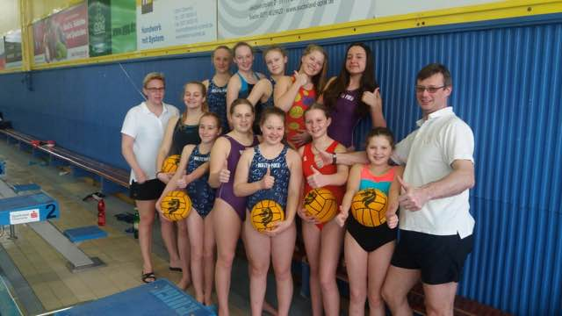
Turnaj Delphina Cup 2017
Družstvo juniorek ve složení Eliška Vlášková, Linda Sklenářová, Bára Svatošová, Martina Hobzová, Timea Poláková, Milena Skalová, Fanynka Makovská, Barča Rothanzlová, Maruška Hobzová, Lucka Čápová, Linda Vítová se zúčastnilo turnaje juniorek v německém Chemnitzu.
Cílem turnaje bylo získat nové zkušenosti i z mezinárodního turnaje, porovnat své fyzické síly s lepšími celky a získat inspiraci a motivaci do dalších tréninků a zápasů a také vytvořit nový kolektiv dívek, který by mohl dál pokračovat v soutěži dorostenek nebo dívek jako jeden tým.
Během turnaje děvčata odehrála 4 zápasy s mnohem zkušenějšími týmy. Zápas od zápasu bylo vidět velké zlepšení u každé z nich, bojovnost a nasazení u většiny, ale také nedostatky ve fyzické kondici.
Velké poděkování patří doprovodu z řad rodičů – p. Rothanzlové, p. Čápové a především trenérovi ml. žáků Bertovi Vláškovi, který se turnaje zúčastnil jako rozhodčí a velkou měrou přispěl ke klidnému průběhu.
V sobotu jsme měly možnost sledovat zápas 1. bundesligy žen mezi Černými perlami Chemnitz (kde hrály i hráčky z Čech) a SV BW Bochum, který vyhrály Černé perly .
Tímto ještě jednou děkuji všem, kteří se podíleli na hladkém průběhu turnaje a hlavně holkám za jejich účast a nasazení.
Celkové výsledky, fotografie a informace o dalších zápasech:
http://scc1892.de/2-delfina-deutschland-cup/
http://scc1892.de/veranstaltung/2-delfina-deutschland-cup-2017/

Družstva :

CZ- National Team
Hradec Kralove
KVP Piestany
Nordrhein-Westfalen-Auswahl - NRV
Südwestfalen- Auswahl
SV Esslingen
SC Chemnitz

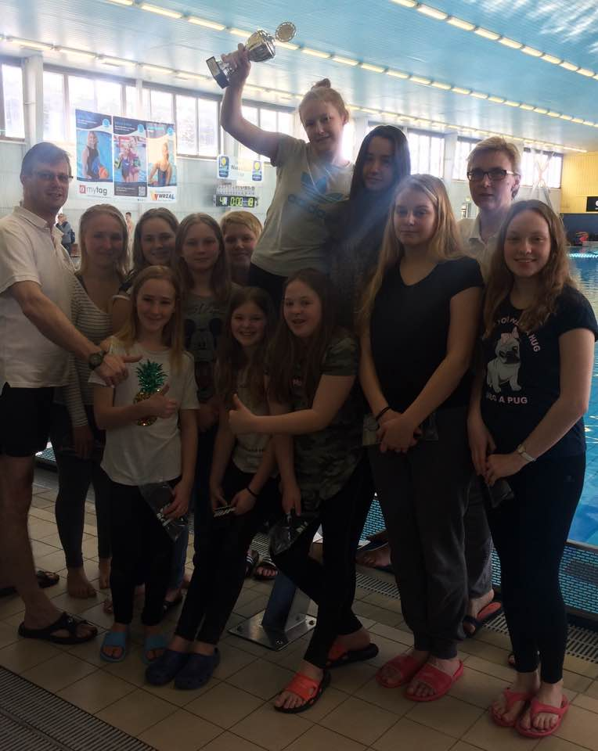

Výsledky turnaje:
1. KVP Piešťany ( SK)
2. SC Chemnitz
3. Nordrhein-Westfalen-Auswahl
4. Südwestfalen- Auswahl
5. ČR U 15
6. SV Esslingen
7. Slavia HK

Výsledky našeho družstva :
Pátek 10. 3. 2017 | SC Chemnitz – Slavia Hradec Králové | 26:2 | Branky :  Skalová Milena 1,  Makovská Františka 1
Sobota 11. 3. 2017 | Südwestfalen – Slavia Hradec Králové | 25:1 | Branky:  Makovská Františka 1
 | Slavia Hradec Králové – Esslingen | 5:15 | Branky :  Vlášková Eliška 1, Poláková Timea 1,  Skalová Milena 1,  Svatošová Barbora 2
Neděle 12. 3. 2017 | Slavia Hradec Králové – Čr U15 | 4:17 | Branky:  Svatošová Barbora 2  Poláková Timea 2

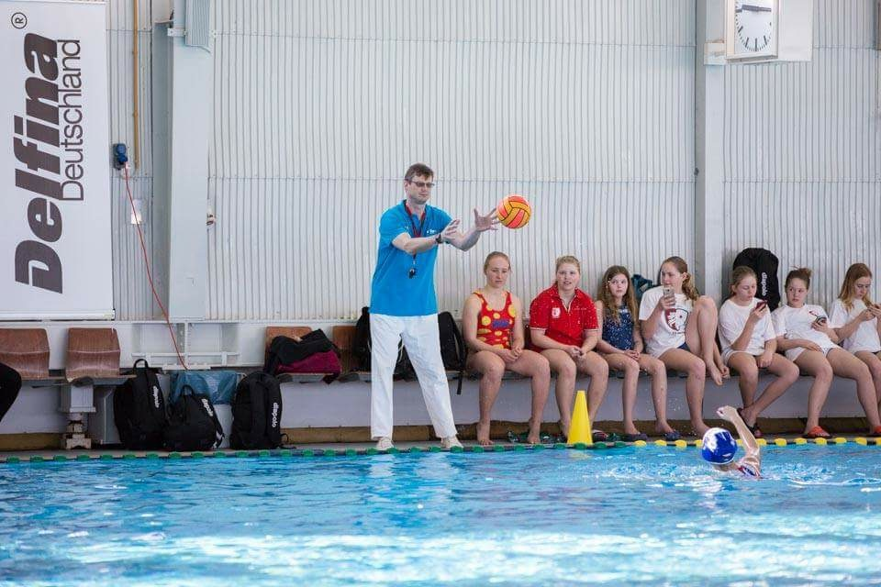
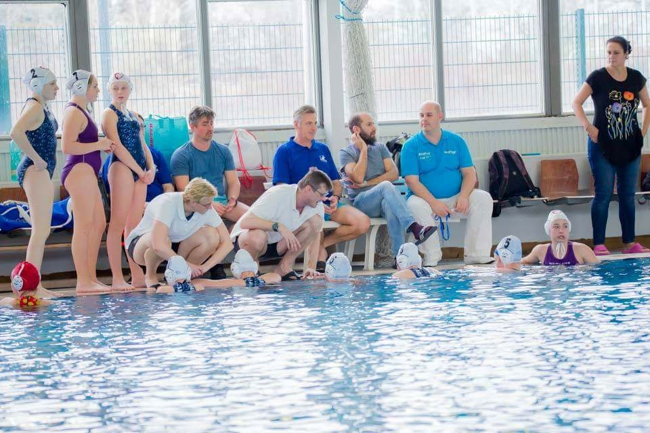

Eva Skalická

